SPEC-SIG-004 制御仕様書
香り演出 機能
対象プロジェクト | Ambient Experience Controller(AEC)PoC評価ボード
仕様書ID | SPEC-SIG-004(香り演出)
版数 | Ver1.3
発行部門 | 電装設計部
最終更新日 | 2024-10-28
対応要求ID | REQ-007, REQ-009, REQ-016
承認欄
承認 | 確認 | 作成
氏名: | 氏名: | 氏名:
本書は架空プロジェクト(AEC PoC評価ボード)のケーススタディ用サンプルです。

1. 目的・適用範囲
本書は、AEC ECUが扱う香り演出制御信号の定義、ならびに対応する制御ロジックを規定する。信号は「入力信号(香りディフューザーユニット・他ECUからAECが受信する信号)」と「出力信号(AEC→香りディフューザーユニット等への指令)」に章を分けて記載する。GUI(表示ディスプレイ)側の表示仕様は別紙 SPEC-GUI-003(香り設定画面)を参照すること。アンビエントライトに関する信号は別紙 SPEC-SIG-003(Excel:Tx/Rx信号表)を参照すること。

2. 入力信号
香りディフューザーユニット(SDU)、および関連する外部ECUからAEC ECUが受信する信号。
信号名 | 型 | 値域 | 送信元 | 定義 | 備考
SDU_Cartridge_Level_Remaining | uint8 | 0〜100 | SDU(香りディフューザーユニット) | カートリッジ残量(%) | 残量低下時のGUI警告表示に使用予定(未実装)
SDU_Fan_Status | bool | 0/1 | SDU(香りディフューザーユニット) | 拡散用ファンの動作状態フィードバック(0=停止,1=動作中) | 故障診断(SPEC-SIG-007参照)に使用
BCM_Occupancy_Flag | bool | 0/1 | BCM(Body Control Module) | 乗員検知(0=無人,1=乗員あり) | 無人時は香り演出を自動停止する制御に使用予定(未実装)
HVAC_Air_Circulation_Mode | enum(uint8) | 0/1 | HVAC ECU | 0=外気導入, 1=内気循環 | 外気導入時は拡散効率が下がるため、強度補正に使用予定(未実装)

3. 出力信号
AEC ECUから香りディフューザーユニット(SDU: Scent Diffuser Unit、仮称)へ送信する信号。
信号名 | 型 | 値域 | 定義 | 備考
Scent_Intensity_Level | uint8 | 0〜3(4段階) | 0=OFF, 1=弱, 2=中, 3=強 | 0起点の4段階
Scent_Cartridge_ID | uint8 | 1〜4 | 使用する香りカートリッジ種別を指定
Scent_Forced_Stop_Flag | bool | 0/1 | 連続稼働30分経過による強制停止指令(1) | REQ-016対応。発動中はScent_Intensity_Levelを強制的に0へ遷移させて送信

4. 制御ロジック(香り強度制御フロー)

4.1 概要
1. シーン選択またはGUIからの手動指示により、Scent_Intensity_Level(0〜3)を設定し出力する。
2. Scent_Cartridge_IDに応じたカートリッジから、設定強度に応じた噴霧量を制御する。
3. 稼働時間が連続30分に達した時点でScent_Forced_Stop_Flagを1に設定し、Scent_Intensity_Levelを強制的に0へ遷移させる。
4. 強制停止から10分間のクールダウン後、Scent_Forced_Stop_Flagを0へ復帰し、乗員の再指示を受け付け可能とする。

4.2 フローチャート
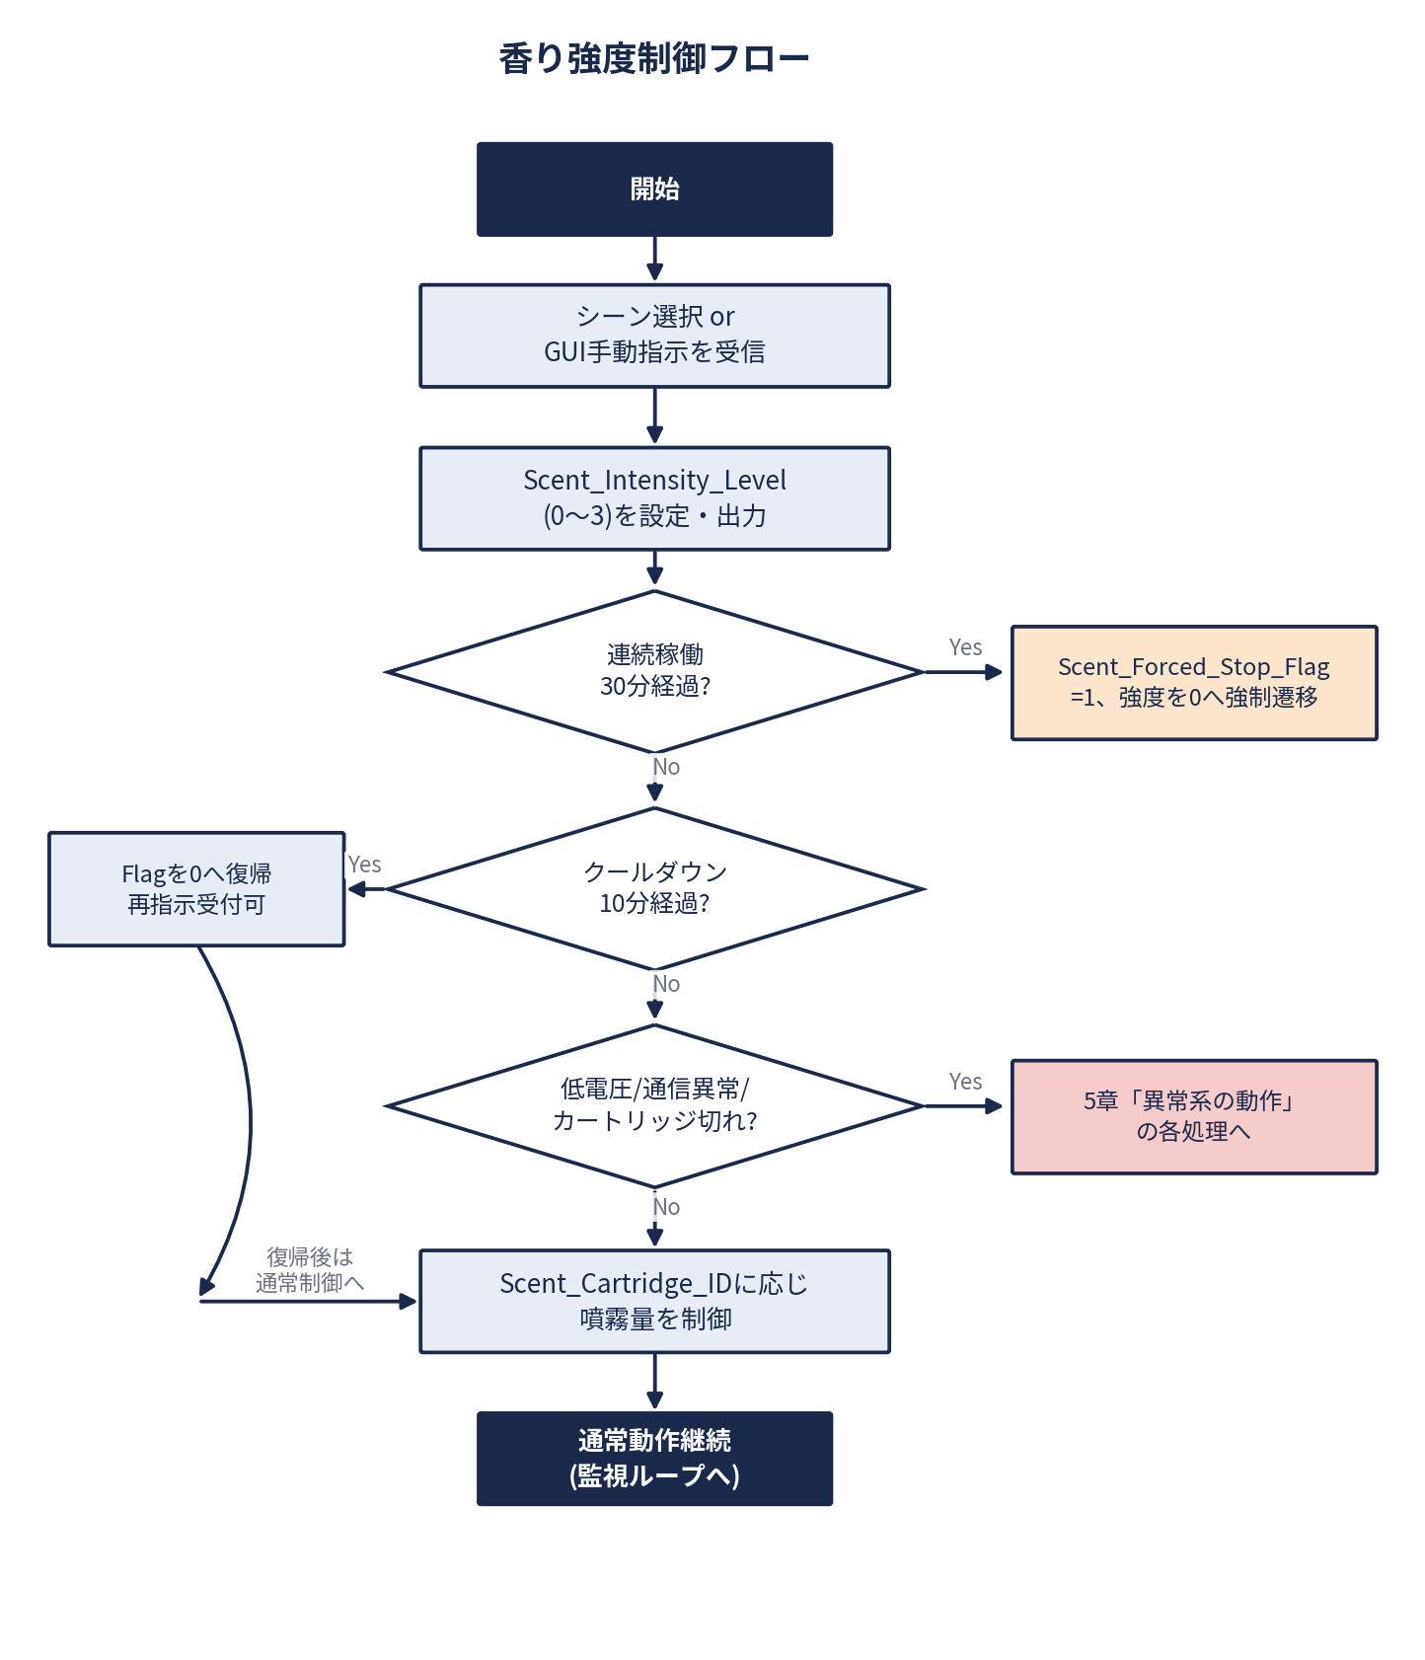

4.3 決定表/デシジョンテーブル
優先度は数字が小さいほど高い。複数条件が同時に成立する場合は、優先度の高いルールに従って動作を決定する。
優先度 | 条件 | 動作 | Scent_Intensity_Level | Scent_Forced_Stop_Flag
1 | カートリッジ残量=0(SDU_Cartridge_Level_Remaining=0) | 出力停止・GUI警告要求 | 0 | 0(カートリッジ切れ状態)
2 | CAN通信タイムアウト(500ms以上無応答) | 出力停止・GUI異常通知 | 0 | 0(通信異常状態)
3 | バッテリー電圧 < 9.0V | 強制停止 | 0 | 1
4 | 連続稼働30分経過 | 強制停止 | 0 | 1
5 | バッテリー電圧 < 10.5V(9.0V以上) | 出力50%に制限 | 現在値×0.5相当(丸め) | 0
6 | 上記いずれにも該当しない | 通常制御(シーン/手動指示に従う) | 0〜3(指示値) | 0

4.4 状態遷移
4.4.1 状態遷移図
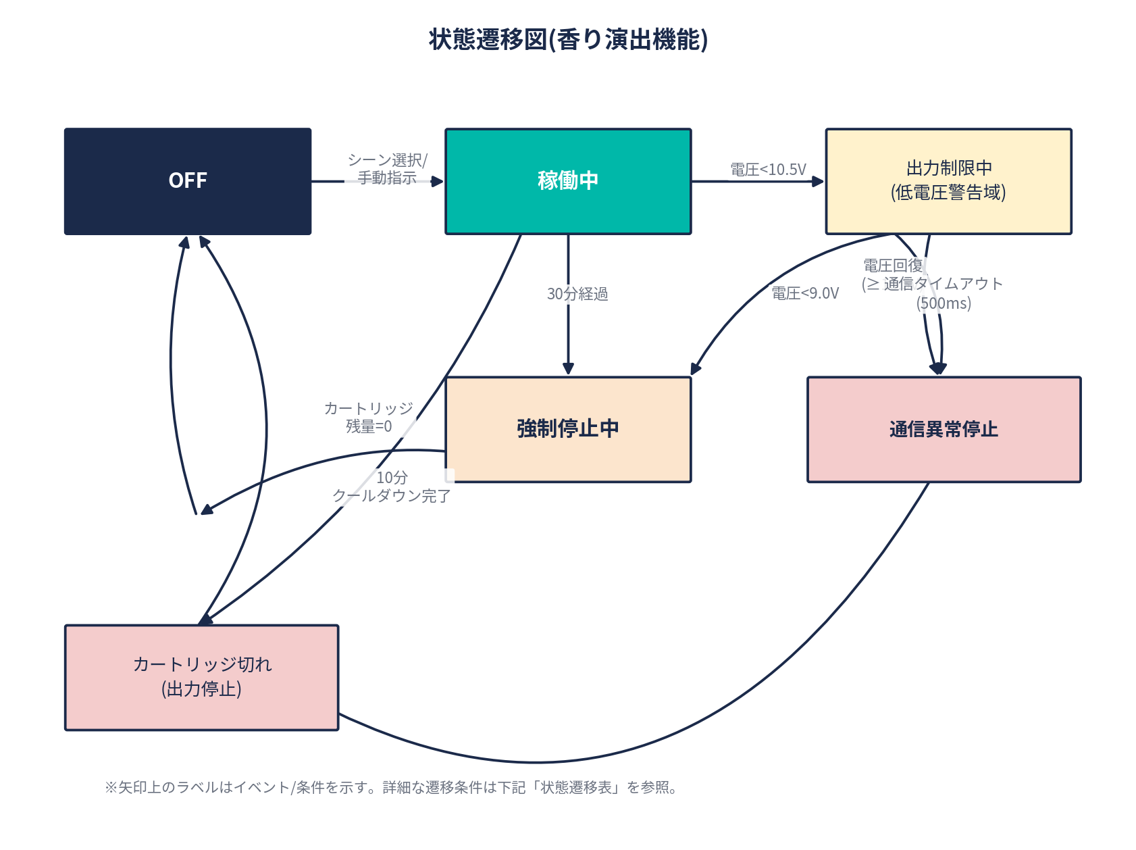
4.4.2 状態遷移表
No | 現在状態 | イベント/条件 | 遷移先状態 | 備考
1 | OFF | シーン選択/手動指示を受信 | 稼働中
2 | 稼働中 | 連続稼働30分経過 | 強制停止中 | Scent_Forced_Stop_Flag=1
3 | 稼働中 | 電圧<10.5V(9.0V以上) | 出力制限中
4 | 出力制限中 | 電圧回復(≥10.5V) | 稼働中
5 | 出力制限中 | 電圧<9.0V | 強制停止中
6 | 稼働中/出力制限中 | 通信タイムアウト(500ms) | 通信異常停止
7 | 稼働中/出力制限中/強制停止中 | カートリッジ残量=0 | カートリッジ切れ | 優先度最上位(決定表ルール1)
8 | 強制停止中 | 10分クールダウン経過(電圧・通信正常) | OFF | 再指示受付可
9 | 通信異常停止 | 通信復帰 | OFF | 再指示受付可
10 | カートリッジ切れ | カートリッジ交換検知 | OFF

5. 異常系の動作

5.1 異常値受信時
Scent_Intensity_Levelとして0〜3の範囲外の値(例:4以上)をGUI側等から指示された場合、制御ソフトウェアはこれを不正値としてログに記録した上で無視し、直前の正常値を維持する。GUI側で表示される強度表記(レベル表記)と本信号の値域が一致していることを前提としている。

5.2 低電圧動作
バッテリー電圧(※本仕様書の入力信号表(2章)には未定義。次版でBCM_Battery_Voltage信号として追記予定)が10.5V未満に低下した場合、香り拡散モーターへの出力を通常の50%に制限し消費電力を抑制する(出力制限中)。電圧がさらに9.0V未満まで低下した場合は、安全のためScent_Forced_Stop_Flagを1に設定し強制停止する。電圧が10.5V以上に回復した場合は自動的に通常動作へ復帰する。

5.3 通信異常(タイムアウト)
AEC ECU⇔SDU間のCAN通信において、送信後500ms以内に応答がない場合は通信異常と判定し、安全側としてScent_Intensity_Levelを0に固定するとともに、GUIへ異常通知要求を行う。通信復帰を検知した時点でOFF状態へ遷移し、乗員の再指示を受け付け可能とする。

5.4 香りカートリッジ枯渇・未装着
SDU_Cartridge_Level_Remainingが0%、またはカートリッジ未検出(通信断等)を検知した場合、直ちに出力を停止し、GUIへの警告表示を要求する。カートリッジの交換を検知した時点でOFF状態へ復帰する。全異常系の中で最優先(決定表ルール1)として扱う。

5.5 ファン異常(ロック検知)
Scent_Intensity_Levelを1以上に設定したにもかかわらず、規定時間内(2秒)にSDU_Fan_Statusが動作中(1)へ遷移しない場合、ファンロック(拘束)と判定し、出力を停止するとともに故障診断コード(DTC)をSPEC-SIG-007(診断ログ仕様書)に従い記録する。
※5.2〜5.5の判定には、本仕様書の入力信号表(2章)に未定義の信号(バッテリー電圧等)が必要となる場合がある。次版改訂時に信号表(SPEC-SIG-003 Rxシート、または本書2章)への追記を行うこと。

6. 改版履歴
版数 | 日付 | 変更内容 | 承認 | 確認 | 作成
Ver1.0 | 2024-07-20 | 初版制定
Ver1.1 | 2024-08-25 | Scent_Forced_Stop_Flag発動時の遷移仕様(4.1 手順3)を追加
Ver1.2 | 2024-08-25 | 章構成を「入力信号」「出力信号」に分割整理(SDU/BCM/HVAC ECUからの入力信号を明記)
Ver1.3 | 2024-10-28 | 表紙・承認欄(承認/確認/作成)を新設。制御ロジックにフローチャート/決定表/状態遷移(図・表)を追加。5章を「異常系の動作」として再定義し、低電圧動作・通信異常・カートリッジ枯渇・ファン異常を追加。改版履歴に承認/確認/作成列を追加
本書の適用範囲について
本書はあくまで信号値の定義と車両側制御ロジックを規定するものであり、乗員に対する画面上の表示文言・スライダー挙動はSPEC-GUI-003(香り設定画面)側の仕様書に従う。両仕様書の対応関係については、改版のたびに関連部門への周知・レビューを徹底すること。

